


Pamukkale Üniversitesi
Tıp Fakültesi
Fiziksel Tıp ve Rehabilitasyon
Anabilim Dalı
KOAH BİLGİLENDİRME
KİTAPÇIĞI

Bir Akciğer Hastalığı Olan KOAH’a Karşı Neler Yapabilirsiniz?

KOAH nedir?

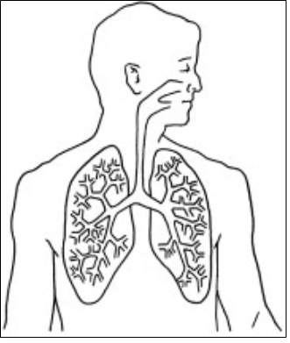

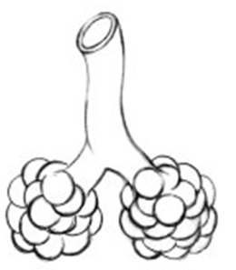 KOAH bir akciğer hastalığıdır.
Normal Akciğerler
Hava yolları akciğerlere hava taşır.
Hava yolları bir ağacın dalları gibi
Uca doğru gittikçe küçülür. Her bir
İnce dalın sonunda minik
Baloncuklara benzer çok sayıda
Hava kesesi vardır.
Sağlıklı kişilerde bütün hava yolları
Açık ve temizdir. Her bir minik
Normal hava yolu ve hava
Keselerinin büyütülmüş şekli

Hava kesesi havayla dolar. Daha
Sonra hava çabucak dışarı çıkar.

Sizde KOAH varsa, akciğerlerinizde sorun var demektir.
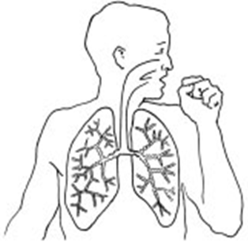

KOAH nedeniyle hasar
Görmüş akciğerler

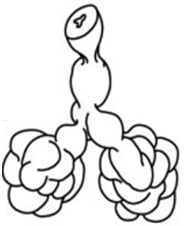
- Hava yollarının içi daralır.
Daha az hava girer, çünkü:
Hava Yollarının ve keselerinin büyütülmüş şekli
- Hava yollarının keselerinin Duvarları kalınlaşır
ve şişer

- Etrafındaki küçük kaslar
hava yollarını sıkıştırır.

- Hava yollarında
öksürükle çıkardığınız
balgam yapılır.

- Minik hava keseleri boşalamaz ve akciğerlerinizi aşırı doluymuş gibi hissedersiniz.
Doktorunuz akciğerlerinizle ilgili sorunlarınızı anlamanıza yardım edebilir.
KOAH “Kronik Obstruktif Akciğer Hastalığı” demektir.
- Kronik: Müzmin
- Obstruktif: kısmen Tıkanmış
- Akciğer: Soluk Alma Organımızdır.

KOAH belirtileri nelerdir?
- Öksürük
- Balgam
- Nefes Darlığı

KOAH kimlerde görülür?
KOAH size bir başkasında bulaşmaz.
KOAH yetişkinlerde görülür, çocuklarda değil.
KOAH’lı kişilerin çoğu ya halen sigara içmekte olan ya da eskiden sigara içmiş olan kişilerdir. Her türlü tütün ürünü içmek KOAH’a neden olabilir. KOAH’lı bazı kişiler yemek pişirme veya Isınma amacıyla kullanılan fırın, soba gibi araçlardan çıkan dumanla dolu evlerde yaşamıştır. Bazı KOAH’lı kişiler Yıllarca tozlu veya dumanlı yerlerde çalışmıştır.

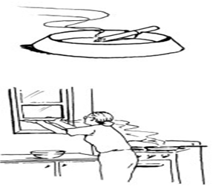

Uzun süredir nefes darlığı veya öksürüğü olan yetişkinlerde KOAH bulunabilir.
KOAH’ı tamamen iyileşmesi mümkün olmayabilir, ama şikayetleriniz azaltılabilir ve akciğerinizdeki zedelenme yavaşlatılabilir.
Doktorunuzun tavsiyelerine uyarsanız;
- Nefes darlığınızın azaldığını hissedeceksiniz
- Daha az öksüreceksiniz
- Daha güçlü olacaksınız ve daha rahat haerket edeceksiniz
- Kendinizi daha iyi hissedeceksiniz
KOAH’lı kişilerin çoğu 40 yaşın üstündedir. Fakat 40 yaşında daha genç kişilerde de KOAH görülebilir.
KOAH’ınızın şiddeti;
- Eğer; KOAH’ınız çok şiddetli değilse; buna hafif KOAH denir.
- Eğer KOAH’ınız kötüye gidiyor ise; buna orta şiddette KOAH
- Eğer KOAH’ınız çok şiddetliyse; buna ağır KOAH denir.

Hafif KOAH
- Çok fazla öksürüğünüz olabilir. Bazen balgam çıkarırsınız.
- Ağır iş yaptığınızda ya da hızlı yürüdüğünüzde nefesiniz biraz sıkışabilir.

Orta şiddette KOAH
- Daha çok öksürebilirsiniz ve balgam çıkarırsınız.
- Ağır bir iş yaptığınızda ya da hızlı yürüdüğünüzde genellikle nefesiniz sıkışır.
- Ağır bir iş yaparken veya günlük işlerinizi yaparken zorlanabilirsiniz.
- Bir soğuk algınlığı veya akciğer enfeksiyonu geçirdiğinizde iyileşmeniz birkaç haftayı bulur.

Ağır veya çok ağır KOAH
- Çok fazla öksürebilir ve çok fazla balgam çıkarırsınız.
- Hem gündüz hem de gece nefesiniz daralır.
- Bir soğuk algınlığı veya akciğer enfeksiyonu geçirdiğinizde iyileşmeniz birkaç haftayı bulur.
- Artık işinize gidemeyebilir veya evde günlük işlerinizi yapamayabilirsiniz.
- Merdivenleri çıkamayabilir veya oda içinde yürüyemeyebilirsiniz.
- Çok çabuk yorulursunuz.
Akciğerinizdeki hasarın hızını yavaşlatmak için siz ve aileniz neler yapabilirsiniz?

- Sigarayı bırakın. Akciğerinize yardım etmek için yapabileceğiniz en önemli şey budur.
- Sigara içmeyi bırakabilirsiniz.
- Bir doktor veya hemşireden yardım isteyebilirsiniz. Sigarayı bırakmanıza yardım edecek haplar, özel sakızlar veya cilde yapıştırılan özel yamalar hakkında bilgi alabilirsiniz.
- Bırakmak için bir gün belirleyin. Ailenize ve arkadaşlarınıza sigarayı bırakmayı deneyeceğinizi söyleyin. Evde sigara bulundurmamalarını söyleyin. İnsanlara evden uzakta ya da dışarıda sigara içmelerini söyleyin.
- Sigara içme isteğinizi artıran yerlerden ve kişilerden uzak durun. Evinizdeki kül tablalarını ortadan kaldırın.
- Kendinizi meşgul edin. Ellerinizi meşgul edin. Sigara yerine kalem tutmayı deneyin.
- Çok arzuladığınızda, sakız ya da kürdan çiğneyin. Meyve veya sebze atıştırın. Su için.
- Bu dönemde, bir gün boyunca sigarayı bırakmış olmanın yararları konusunda düşünün.
- Yeniden sigara içmeye başlarsanız, vazgeçmeyin. Yeniden bırakmayı deneyin. Tam olarak bırakana kadar, bazı insanlar pek çok kez bırakmayı dener.

- Doktorunuzla görüşün. İlaçlarınızı doktorun söylediği şekilde kullanın.
- Kontrollerinizi aksatmayın.
- Kendinizi iyi hissetseniz bile, yılda iki kez kontrole gidin.
- Akciğerler fonksiyonların test edilmesini isteyin.
- Bir doktor ya da hemşireye, grip aşısını her yıl nasıl yaptıracağınızı sorun.
- Her muayenede ilaçlarınız hakkında konuşun.
- Doktorunuzdan her bir ilacın adını, ne kadar alınacağını ve ne zaman alınmayacağını yazmasını isteyin.
- Her muayeneye gelişinizde ilaçlarınızı ya da ilaç listenizi getirin. İlaçların sizdeki etkileri hakkında konuşun.
- Muayeneden sonra ailenize ilaçlarınızın listesini gösterin. Listeyi evde herkesin bulabileceği bir yerde bulundurun.

- Nefes alıp vermeniz kötüleştiğinde, hemen hastaneye veya doktora gidin.
Gelecekteki problemler için şimdiden plan yapın. İhtiyacınız olacak şeylerin hepsini bir yere koyun, böylece çabuk hareket edebilirsiniz.
- Hastanenin ve sizi oraya götürecek kişilerin telefon numaraları.
- Hastanenin adresi.
- İlaçlarınızın listesi.
Aşağıdaki tehlike işaretlerinden harhangi birini geliştiğinde acil yardım isteyin.
- Konuşmada güçlük.
- Yürümede güçlük.
- Dudakların veya parmak tırnaklarının gri yada mavi bir renk alması.
- Kalp atışlarında veya nabızda hızlanma ya da düzensizlik.
- İlaçlarınız uzun süre rahatlatmıyorsa ya da etkilenmiyorsa. Hala hızlı ve zor soluk alıp veriyorsanız.

- Evin havasını temiz tutun. Nefes alıp vermenizi zorlaştıran duman ve buhardan uzak durun.

- Evde duman, buhar ve ağır kokuların bulunmasını önleyin.
- Evinizi boyatmak veya böcekler için ilaçlatmak zorundaysanız, bunları başka bir yerde kalabileceğiniz zaman yaptırın.
- Yemeklerinizi açık bir kapı ya da pencere yanında pişirin. Böylece duman ve ağır kokular kolayca dışarıya çıkabilir. Uyuduğunuz ya da zamanınızın çoğunu geçirdiğiniz yerin yakınında yemek pişirmeyin.
- Odun ya da gazla ısınıyorsanız, dumanlar çıksın diye kapı ya da pencereyi aralık bırakın.
- İçerideki hava dumanlıysa ya da ağır kokular varsa, kapı ve pencereleri açın. Dışarıdaki havanın çok kirli veya tozlu olduğu günlerde pencerelerinizi kapatın ve evde oturun.

- Sağlıklı beslenme önerileri
Ailenizden sağlıklı gıdalar alarak ve hazırlayarak size yardımcı olmalarını isteyin.
Bol bol sebze ve meyve yiyin.
Et, balık, yumurta ve soya gibi proteinli gıdalar alın.
Aşırı karbonhidratlı ( ekmek, şeker, pasta vb.) gıdalardan sakının.
Yiyecekleriniz daha çok sulu gıdalardan (çorba, sulu sebze yemekleri) oluşmalı.
Katı ve ağır yemekler sonrasında nefes darlığınız artabilir.
Bol sıvı (su, asitsiz meyve suları, bitkisel çaylar) tüketilmelidir.
Yemek yerken:
- Yemek yerken nefesiniz daralıyorsa, yavaş yiyin küçük lokmalarla beslenin.
- Yemek yerken daha az konuşun.
- Az miktarda ama sık sık yemek yiyin.
- Yemek yedikten sonra dinlenin.

- KOAH’ınız ağır ise, nefesinizden olabildiğince yararlanın
şlerinizi yavaş yavaş ve oturarak yapın.
Mutfakta, banyoda ve uyuduğunuz yerde, ihtiyacınız olan şeyleri kolayca ulaşabileceğiniz tek bir yere koyun.
Eşyaları taşımak için tekerlekli küçük bir masa ya da el arabası kullanın. Eşyalara ulaşmak için uzun saplı bir sopa veya maşa kullanın.
Nefes alabileceğiniz bol elbiseler giyin.
Giymesi kolay elbiseler ve ayakkabılar kullanın.
Günün yoğun saatlerinde alışverişe çıkmayın. Merdiveni çok olmayan yerlere gidin.
Doktorun ve size yardım edebilecek kişilerin telefonlarını yanınıza alın. Kendinizi iyi hissetmiyorsanız, ilaçlarınızı yanınıza alın. İyi bir gün geçirmiyorsanız, evde kalın.
- Grip aşısı yaptırın.
Her yıl sonbaharda grip aşısı yaptırmalısınız.
Grip salgınları döneminde kalabalık yerlerde bulunmamalısınız.
Grip ile birlikte hastalık bir anda şiddetlenir, şikayetler ağırlaşır ve genellikle hastanede yatarak tevdi olmanız gerekebilir; gripten korunun.
- Gevşeme ve pozisyonlama teknikleri
Gevşeme pozisyonları:
- Yüksek yan yatış
- Sırtüstü yüksek yan yatış
- Kollar destekli sandalyede öne doğru oturma
- Masadan destek alarak öne doğru oturma
- Önden veya arkadan destek alarak ayakta durma
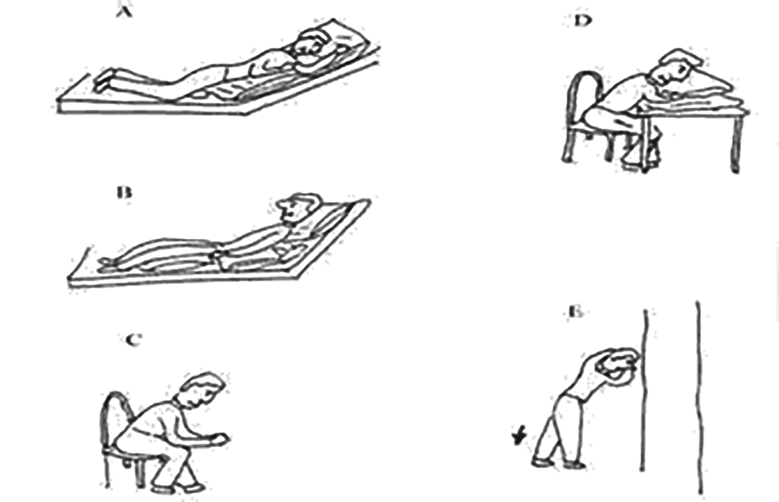


Pamukkale Üniversitesi
Tıp Fakültesi
Fiziksel Tıp ve Rehabilitasyon
Anabilim Dalı

